Опросный лист для заказа Портального гидравлического подъемника
1. Наименование предприятия Заказчика____________________________________
2. Лицо, заполняющее опросный лист_________________________________________
(Ф.И.О., должность)
3. Телефон (_____)_______________ E-mail: ____________@____________
Портальный гидравлический подъемник «Бабр», четырехстоечный
Наименование характеристики | Значение
Для решения каких задач Заказчика предназначен подъемник? (макс. подробно: габариты, вес груза (оборудования), тип груза (оборудования); вид работ (монтаж-демонтаж, перегрузка и т.п.), условия проведения работ и т.п.)
Модель ПГП: макс. грузоподъемность 1 ступени, тс/макс. высота подъема, м/длина балки, м
Грузоподъемность, тс (количество ступеней):
1-ступень
2-ступень
3-ступень
Высота подъема, м, (макс. высота подъема измеряется от головки рельса до основания балки):
1-ступень
2-ступень
3-ступень
Длина балки верхней
Оснащение балок верхних:
грузоподъемными серьгами,
приводными каретками (привод электромеханический с цепной передачей)
Привод перемещения по рельсам: (привод электромеханический с цепной передачей)
Тип движителя: колеса
Наличие рельсовых секций (длина, м, секции 3м, полная длина рельсового пути, м )
Система управления
Проводной центральный пульт управления, с ручным управлением на каждой стойке.
Наличие системы радиоуправления ?
Источник электроснабжения, мощность, кВт/ напряжение, В
Автоматическая синхронизация и контроль перегрузки
Прочие требования
Механическая блокировка стоек (Да/Нет)
Требуемый комплект запасных частей
Техническая поддержка и обучение (Да/Нет)
Срок поставки оборудования
Есть ли особые требования к:
Скорость подъема/опускания под нагрузкой, мм/с, не более 2
Скорость горизонтального перемещения домкратных стоек по рельсам, мм/с, не более 7
Скорость перемещения кареток, мм/с, не более 7
Общие особые требования

Подпись Заказчика __________________ Дата ___________________

МП

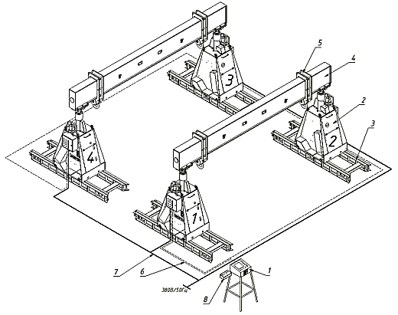
Приложение. Основные узлы подъемника (Базовый вариант)

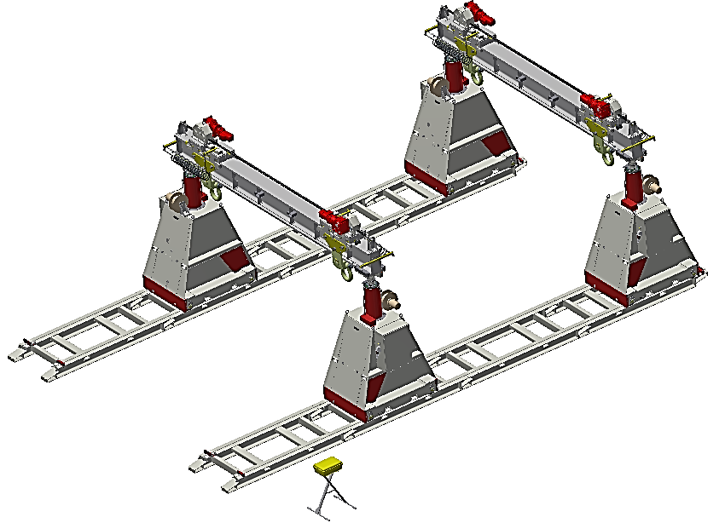

Подъемник состоит из центрального пульта управления (1), предназначенного для управления работой подъемника, стоек гидравлических (2), соединенных последовательно с центральным пультом управления (1) управляющими эл. кабелями (6); балок поперечных (4) с подвесами (5) в виде серьг, или с каретками с электромеханическим приводом; специального рельсового пути (3). Центральный пульт управления устанавливается на подставку, для эл. питания стоек гидравлических предназначены силовые эл. кабеля (7). Силовые эл. кабеля (7) – в комплект поставки не входят.
Стойки гидравлические (2) устанавливаются на рельсы (3). На опоры стоек гидравлических (2) устанавливаются балки верхние (4) с предварительно надетыми на них серьгами (5) (вариант-каретки с электромеханическим приводом для поперечного перемещения груза). Для опускания груза в случае отсутствия эл. энергии, отказа гидросистемы или системы управления служит аварийный пульт управления (8), соединяемый со стойками гидравлическими (2) при помощи эл. кабелей.
Электропитание аварийного пульта (8) осуществляется от двух соединенных последовательно автомобильных аккумуляторов напряжением 12В, емкостью не менее 50Ач – в комплект поставки не входят.
Стойка гидравлическая состоит из рамы установленной на колеса, два из которых являются ведущими. Привод колес осуществляется мотор-редуктором и цепной передачей. На раме смонтированы гидроцилиндр с установленной на его шток опорой, насос гидравлический, предназначенный для создания давления рабочей жидкости, блок управления гидроцилиндром, маслобак, датчик высоты подъема, шкаф электрический (пульт управления), предназначенный для местного управления работой стойки гидравлической и соединения с эл. питанием и центральным пультом управления

